Donnerstag, 3.12.
Wer kennt Deutschland am besten? (für alle)
Лучший знаток Германии (для всех курсов)
In den Pausen, im Gang/im Foyer:
-Landeskunde unter der Decke
Страноведение под одеялом
-Memory
Мемори: игра на память на знание
немецких достопримечательностей
14.40 Uhr, Raum 3210:
-Geografischer Wettbewerb
Географический конкурс

Freitag, 4.12.

13:00 Uhr, Raum 3205: Wer übersetzt am besten? (für 2.-4. Studienjahr)
Dolmetscher-Wettbewerb
Конкурс устных переводчиков нем.яз.
15:00 Uhr, Raum 3210: Wer wird Aussprache-Meister? Phonetik-Wettbewerb, für 1. und 2. Studienjahr (Zungenbrecher, Sprichwörter, Gedichte)
Фонетический конкурс для 1-2 курсов
(скороговорки, пословицы, стихи)
Montag, 7.12.

14.40 Uhr, Raum 3210 und 3109:
Wer kann am besten Wörter erklären? Wir spielen "Tabu", für alle (2 Gruppen: Anfänger und Fortgeschrittene)
Игра «Табу» (в 2 группах – начинающие и
продолжающие)
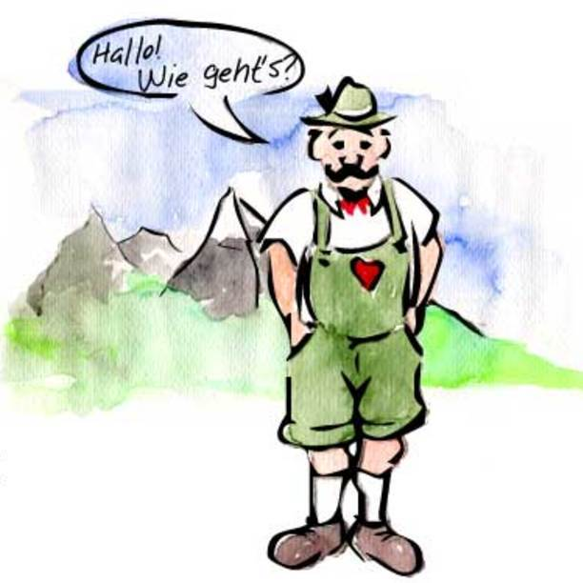
Dienstag, 8.12.
14:40 Uhr, Raum 3201:
Wer schreibt die besten Märchen? (für alle) Лучший сказочник: конкурс текстов
16:20 Uhr, Raum 3205: Deutscher Chor (für alle)
Открытая репетиция немецкого хора
Mittwoch, 9.12.

14.40 Uhr, Raum 8501:
Wer spielt am besten Theater? Aufführung eines Stückes von Loriot, 2. - 4. Studienjahr
Театральный конкурс: лучший «Лорио»(для 2-4 курсов)

Donnerstag, 10.12.

14.40 Uhr, Raum 8501:
Wer singt am schönsten? Liederwettbewerb für alle
Конкурс песни (для всех курсов)

Freitag, 11.12.

15.00 Uhr, im Foyer:
Weihnachtsmarkt 15 Uhr
Рождественская ярмарка Abschlusskonzert und Siegerehrungen 16 Uhr
Заключительный концерт и
награждение победителей

Der Hund kann also sprechen?
Jawohl!
Richtig sprechen wie ein Mensch?
Jawohl!
Das ist sensationell! Wie heißt denn das Tier?
Berlin
Heidelberg
die Elbe
die Nordsee
Sylt
Hiddensee

Feinsliebchen, Du sollst mir nicht barfuß gehen, du zertrittst dir die zarten Füßlein schön

Es war einmal, vor vielen vielen Jahren…

Das Weinfass, das Frau Weber leerte, verheerte ihre Leberwerte

Frische Fische fressen den Fischer!
Plätzchen, das, -, -s, deutsches Weihnachtsgebäck, auch in Russland beliebt
Glühwein, der, Pl. ungebr., -s, Getränk in der Adventszeit

Neben dem Beet, im Bett, in Berlin-Mitte, steigt täglich die Miete, denn der Ofen ist offen
Ich beherrsche die deutsche Sprache, aber sie gehorcht nicht immer.
Alfred Polgar (1873-1955), österreichischer Schriftsteller und Kritiker.

Wir Deutschen haben die Welt beherrscht, fremde Völker, die Nordsee und die Natur - den Konjunktiv nie.
Dieter Hildebrandt (1927-2013), deutscher Kabarettist

Denn wer die deutsche Sprache beherrscht, wird einen Schimmel beschreiben und dabei doch das Wort »weiß« vermeiden können." Kurt Tucholsky (1890-1935), deutscher Journalist und Schriftsteller

Wenn der deutsche Schriftsteller in einen Satz taucht, dann hat man ihn die längste Zeit gesehen, bis er auf der anderen Seite seines Ozeans wieder auftaucht mit seinem Verbum im Mund.
Mark Twain (1835-1910), amerikanischer Schriftsteller

Tage der
Deutschen Sprache

am Institut für Philologie und Massenkommunikation der BSU

3.12. – 11.12. 2015

